TRƯỜNG THCS NGUYỄN TRÃI

ĐỀ CƯƠNG ÔN TẬP GIỮA HỌC KÌ II- TOÁN 8
NĂM HỌC 2021 - 2022
- ĐẠI SỐ
DẠNG 1: PHƯƠNG TRÌNH BẬC NHẤT MỘT ẨN
Bài 1. Giải các phương trình sau:
- 3-x=x-5  - 7x+21=0  - -2x+14=0  - 0,25x+1,5=0 | - 3x+1=7x-11  - 5-3x=6x+7  - 2(x+1)=3+2x  - 3(1-x)+3x-3=0
Bài 2. Giải các phương trình sau:
1/ $\frac{x−3}{5}=6−\frac{1−2x}{3}$  2/ $\frac{3x−2}{6}−5=\frac{3−2(x+7)}{4}$  3/ $2\left(x+\frac{3}{5}\right)=5−\left(\frac{\text{13}}{5}+x\right)$ | 4/ $\frac{5(x−1)+2}{6}−\frac{7x−1}{4}=\frac{2(2x+1)}{7}−5$  5/ $\frac{x−1}{2}+\frac{x−1}{4}=1−\frac{2(x−1)}{3}$  6/ $\frac{2−x}{\text{2001}}−1=\frac{1−x}{\text{2002}}−\frac{x}{\text{2003}}$

DẠNG 2: PHƯƠNG TRÌNH TÍCH
Bài 3. Giải các phương trình sau:
- (x-1)(x+1)=0  - (x-2)²=0  - (4x+20)(2x-6)=0  - 4x²-1=0 | - (x-1)(5x+3)=(3x-8)(x-1)  - 3x(25x+15)-35(5x+3)  - (2-3x)(x+11)=(3x-2)(2-5x)  - (2x-1)²+(2-x)(2x-1)=0

DẠNG 3: PHƯƠNG TRÌNH CHỨA ẨN Ở MẪU
Bài 4. Giải các phương trình sau:
$$\begin{aligned}a/{\frac{1−x}{x+1}}+3=\frac{2x+3}{x+1} \\ b/{\frac{(x+2)^{2}}{2x−3}}−1=\frac{x^{2}+\text{10}}{2x−3} \\ c/{\frac{5x−2}{2−2x}}+\frac{2x−1}{2}=1−\frac{x^{2}+x−3}{1−x}\end{aligned}$$
Bài 5. Giải các phương trình sau:
e/
f/

DẠNG 4: GIẢI BÀI TOÁN BẰNG CÁCH LẬP PHƯƠNG TRÌNH
- TOÁN CHUYỂN ĐỘNG
Bài 6. Một ôtô đi từ A đến B với vận tốc trung bình 50km/h. Lúc về, ôtô đi với vận tốc trung bình 60km/h, nên thời gian về ít hơn thời gian đi là 30 phút. Hỏi quãng đường AB dài bao nhiêu kilômét?
Bài 7: Một xe máy khởi hành từ Hà Nội đi Nam định với vận tốc 35 km/h. Sau đó 24 phút ,trên cùng tuyến đường đó một ôtô xuất phát từ nam định đi Hà Nội với vận tốc 45km/h .Biết Quãng đường Hà Nội Nam Định dài 90 km. Hỏi bao lâu kể từ khi ôtô khởi hành hai xe gặp nhau
Bài 8: Một ôtô đi từ A đến B với vận tốc 40km/h. Sau 2 giờ nghỉ tại B ,ôtô lại từ B đi về A với vận tốc 30 km/h. Tổng thời gian cả đi lẫn về là 10 h 45p(kể cả thời gian nghỉ tại B). Tính quãng đường AB
- TOÁN NĂNG SUẤT
Bài 9: Một tổ sản xuất có kế hoạch sản xuất 720 sản phẩm theo năng suất dự kiến. Nếu tăng năng suất 10 sản phẩm mỗi ngày thì hoàn thành sớm hơn 4 ngày so với giảm năng suất 20 sản phẩm mỗi ngày. Tính năng suất dự kiến theo kế hoạch
Bài 10: Một công nhân phải làm một số sản phẩm trong 18 ngày. Do đã vượt mức mỗi ngày 5 sản phẩm nên sau 16 ngày anh đã làm xong và làm thêm 20 sản phẩm nữa ngoài kế hoạch. Tính xem mỗi ngày anh đã làm được bao nhiêu sản phẩm.
III. TOÁN KHÁC
Bài 11: Trong một buổi lao động, lớp 8A gồm 40 HS chia thành 2 tốp tốp thứ nhất trồng cây và tốp thứ hai làm vệ sinh. tốp trồng cây đông hơn tốp là vệ sinh 8 HS. Hỏi tốp trồng cây có bao nhiêu HS
Bài 12: Tháng 2, giá tiền mua một bộ quần áo là 800 000 đồng. Tháng 3, cũng với bộ quần áo đó, cái quần giảm giá 25%, cái áo giảm giá 10% nên giá bộ quần áo giảm 155 000 đồng. Tính giá cái quần và giá cái áo của bộ quần áo đó trong tháng 3.
Bài 13: Một hình chữ nhật có chu vi bằng 320m. Nếu tăng chiều dài 10m, tăng chiều rọng 20m thì diện tích tăng 2700m². Tính mỗi chiều
DẠNG 5: TOÁN NÂNG CAO
Bài 14 . Giải Phương trình:
1)  2) | 3)  4)
- HÌNH HỌC
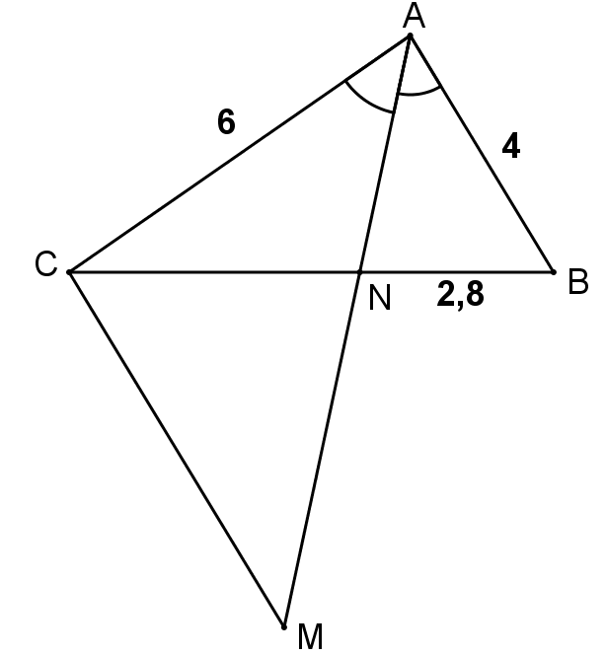
Bài 1 Cho hình vẽ. Biết AB // CM.
a) Tính NC.
b) Tính CM.

Bài 2. Tìm x trong các hình vẽ sau:
a) MN // BC | 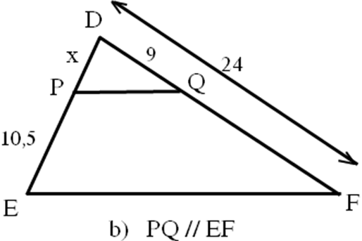

Bài 3: Cho tam giác ABC có ba góc nhọn. Các đường cao lần lượt là AD, BE, CF cắt nhau tại H.
- chứng minh tam giác AEF đồng dạng với tam giác ABC
- chứng minh tam giác AEF đồng dạng với tam giác DBF
Bài 4: Cho Δ ABC vuông tại A, AB=9 cm; AC=12 cm, đường cao AH, đường phân giác BD. Kẻ DE ⊥ BC ( E ∈ BC), đường thẳng DE cắt đường thẳng AB tại F.
- Tính BC, AH?
- Chứng minh: Δ EBF ~ Δ EDC.
- Gọi I là giao điểm của AH và BD Chứng minh: AB.BI=BH.BD
- Chứng minh: BD ⊥ CF.
- Tính tỉ số diện tích của 2 tam giác ABC và BCD
Bài 5: Cho tam giác ABC vuông ở A, có AB = 6cm; AC = 8cm. Vẽ đường cao AH.
- Tính BC.
- Chứng minh AB² = BH.BC
- Tính BH; HC.
PHẦN TRẮC NGHIỆM
Câu 1: Phương trình nào sau đây là phương trình bậc nhất một ẩn?
A/ 3x² + 2x = 0 B/ 5x - 2y = 0 C/ x + 1 = 0 D/ x² = 0
Câu 2: x = 1 là nghiệm của phương trình nào trong các phương trình dưới đây?
A/ 2x - 3 = x + 2 B/ x - 4 = 2x + 2 C/ 3x + 2 = 4 - x D/ 5x - 2 = 2x + 1
Câu 3: Trong các số 1; 2; -2 và -3 thì số nào là nghiệm của phương trình x + 1 = 2x + 3 ?
A/ x = 1 B/ x = - 2 C/ x = 2 D/ x = -3
Câu 4: Tập nghiệm của phương trình 2x - 6 = 0 là?
A/ S = {3} B/ S = {-3} C/ S = {4} D/ S = {-4}
Câu 5. Phương trình x² - 1 = 0 có tập nghiệm là:
- S = { -1; 1} B. S = { 1} C. S ={-1} D. S = {0}
Câu 6. Cho AB = 3cm, CD = 7cm. Tỉ số của hai đoạn thẳng AB và CD là
- B. C. D.
Câu 7. Cho Δ ABC ~ Δ DEF theo tỉ số đồng dạng là 3. Khi đó, tỉ số hai đường cao tương ứng của hai tam giác là:
- 6 B. 9 C. 3 D. 0
Câu 8. Cho Δ ABC ~ Δ DEF theo tỉ số đồng dạng là 5. Khi đó, tỉ số diện tích của hai tam giác là:
- 5 B. 25 C. 10 D. 0
Câu 9. Cho hình vẽ bên, biết MN // HI kết quả của x là

- 3 B. 3,125

C. 4 D. 4,2

Câu 10. Cho hình vẽ bên. Độ dài đoạn thẳng CD là
- 3 B. 2

C. 1 D. 4

Câu 11:Trong hình 3, biết NK // PQ , theo hệ quả của định lí Ta - lét thì tỉ lệ thức nào sau đây là đúng?
A/ 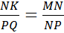 B/ 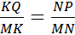
Q
N
M
K
(Hình 3)
P
C/ 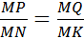 D/ 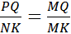

Câu 12: Biết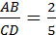và CD =10cm. Vậyđộ dài đoạn thẳng AB là?
A/ 4cm B/ 50cm C/ 25cm D/ 20cm
Câu 13: Phương trình (x - 1)(x + 2) = 0 có tập nghiệm là?
A/ S = {1; -2} B/ S = {-1; 2} C/ S = {1; 2} D/ S = {-1; -2}
Câu 14: Nếu tam giác ABC đồng dạng với tam giác DEF theo tỉ số đồng dạng là 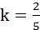thì tam giác DEF đồng dạng với tam giác ABC theo tỉ số đồng dạng là?
A/ k = 2 B/ k = 5 C/ D/ 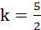
Câu 15: AD là đường phân giác của góc A trong hình nào dưới đây?
A
D
B
C
2
4
5
3
D
C
A
12
B
6
10
20

A/ Hình a B/ Hình b
A
8
B
4
6
9
C
D
A
D
B
C
4
7
8
5

C/ Hình c D/ Hình d
Câu 16: Cho tam giác ABC đồng dạng tam giác DEF theo tỉ số đồng dạng 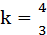 . Vậy tỉ số chu vi của hai tam giác đó bằng?
A/ 4 B/ 3 C/ D/

Câu 17. Hãy chọn phương trình bậc nhất một ẩn trong các phương trình sau:
- 2x + 1 = 3 B. x² – 2 = 0 C. 0x + 7 =0 D. 2x³ – 7x =4
Câu 18. Điều kiện xác định của phương trình là
- x 2 B. x 4 C. x 0 D. x 2; x 4
Câu 19. Gọi x ( km/h) là vận tốc của một ô tô. Khi đó, quãng đường ô tô đi trong 3 giờ là:
- 3x (h) B. 9x ( km) C. 3x ( km) D. 9x ( h)
Câu 20. Phương trình x = 3 có tập nghiệm là:
- S = { 0; 3} B. S = { 3} C. S ={ -3; 3} D. S = {-3}

Câu 21: Phương trình vô nghiệm có tập nghiệm là?
A/ S = 0 B/ S = {0} C/ S = φ D/ S = {φ}
Câu 22: Điều kiện xác định của phương trình 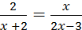 là?
A/ x ≠ 2 và B/ x ≠ -2 và C/ x ≠ -2 và x ≠ 3 D/ x ≠ 2 và
Câu 23: Với x ≠ 1 và x ≠ -1 là điều kiện xác định của phương trình nào?
A/ 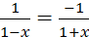 B/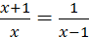 C/ 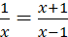 D/ 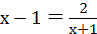
Câu 24: Cho AB = 3m, CD = 40cm. Tỉ số của hai đoạn thẳng AB và CD bằng?
A/ B/ C/ D/
Câu 25: Trong hình 1, biết , theo tính chất đường phân giác của tam giác thì tỉ lệ thức nào sau đây là đúng?
A/ B/
C/ D/ (Hình 1)
Câu 26: Trong hình 2, biết EF // BC, theo định lí Ta - lét thì tỉ lệ thức nào sau đây là đúng?
A/ 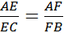 B/ 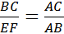
B
E
A
F
(Hình 2)
C

C/ 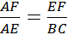 D/ 